koncepcja modernizacji
zabytkowego obiektu mostowego

Jan Nowak¹, Krzysztof Jankowski², Joanna Kowalska¹

¹ Budownictwo, I stopień, VI semestr, Wydział Inżynierii Lądowej i Środowiska, Politechnika Gdańska

² Architektura i Urbanistyka, II stopień, I semestr, Wydział Architektury, Politechnika Gdańska

email: jnowak@poczta.pl, mjanko@poczta.pl, joakowal@post.com

Opiekun Naukowy: prof. dr hab. inż. Józef Tomaszewicz

Słowa kluczowe: modernizacja budowli, obiekty zabytkowe, mosty drogowe, konstrukcje stalowe

wstęp
Pełna wersja referatu powinna być sformatowana według wzoru. Zalecane jest przygotowanie pliku pełnego referatu na podstawie niniejszej formatki. Należy zachować formatowanie m.in. w zakresie zastosowanych krojów czcionek, ich rozmiarów, itp. Podstawowym krojem czcionki dla tekstu zasadniczego jest Palatino Linotype, rozmiar 11 pkt.
Formatowanie nagłówka i stopki dokumentu powinno pozostać niezmienione, nie należy także dodawać numerów stron. Numery stron zostaną dodane podczas edycji materiału pokonferencyjnego, będącego zbiorem wszystkich pełnych wersji zakwalifikowanych referatów.
Objętość referatu (przy zachowaniu formatowania według wzoru) nie powinna przekraczać 6 stron wraz z rysunkami, tabelami i bibliografią, powinna ona jednak wynosić co najmniej 2 strony.
Treść referatu zaleca się wzbogacać o materiały dodatkowe, takie jak: rysunki, tabele, wzory. Wszystkie te elementy powinny być podpisane oraz ponumerowane. Do każdego z elementów należy odwołać się w tekście co najmniej raz.
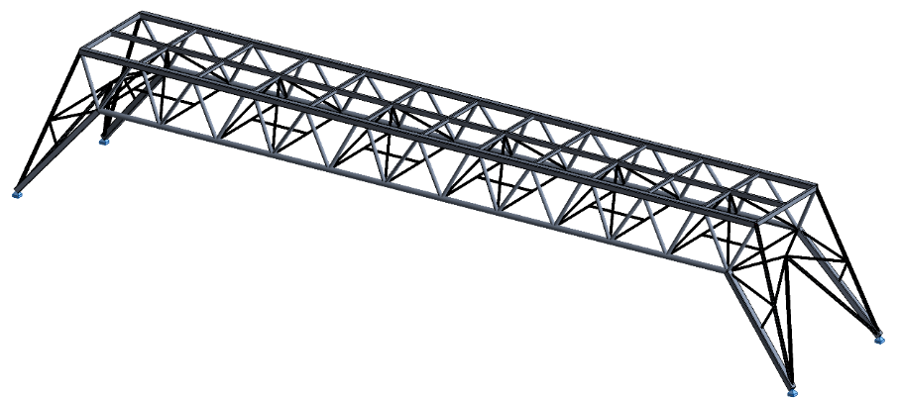
Rys. 1. Model konstrukcji mostowej w programie Autodesk Robot [6]
Rysunki (wykresy, zdjęcia) należy wstawiać według powyższego wzoru (rys. 1). Powinny być one wyśrodkowane, a ich podpisy należy umieszczać poniżej. Jeżeli autor referatu nie jest autorem rysunku należy za opisem odwołać się do jego źródła. Źródła wszystkich rysunków powinny być podane w spisie literatury. Jeżeli rysunek zawiera tekst (np. podpisy osi wykresów), to powinien on być czytelny. Jeżeli jest to możliwe należy zastosować rozmiar oraz krój czcionki zgodny z podstawowym formatowaniem (Palatino Linotype, 9 pkt). W tekście można odwoływać się do rysunków usytuowanych poniżej lub powyżej miejsca odwołania.
Tab. 1. Częstotliwości drgań własnych konstrukcji uzyskane w modelu oraz z badań eksperymentalnych
Numer postaci drgań | Częstotliwość  (model)  [Hz] | Częstotliwość  (badania)  [Hz]
2 | 11,78 | 14,63
4 | 30,30 | 30,00
4 | 30,30 | 32,00
31 | 126,24 | 125,00
31 | 126,24 | 125,13
31 | 126,24 | 125,12
W przypadku tabel należy zastosować formatowanie według powyższego wzoru (tab. 1). Podpisy tabel należy umieszczać bezpośrednio nad nimi, wyrównane do lewej. Jeżeli w tabeli pojawiają się wartości liczbowe pewnych wielkości należy podać ich jednostki. W tekście można odwoływać się do tabel umieszczonych poniżej lub powyżej miejsca odwołania.
(1)
Wzory oraz równania należy podawać oraz opisywać według powyższego przykładu (1). Należy zachować ciągłą numerację wzorów bez podawania numeru rozdziału. Wzory powinny być wyśrodkowane, a ich numeracja wyrównana do prawej. Zaleca się wstawianie wzorów w tabeli bez krawędzi (jak powyżej). Możliwe jest stosowanie wbudowanego edytora programu Microsoft Office Word albo nakładki MathType. Wzory należy zapisywać czcionką Palatino Linotype rozmiaru 11 punktów. Zmienne zastosowane we wzorach powinny być zapisane czcionką pochyłą, identyczne formatowanie należy zachować odwołując się do danej wielkości w tekście, np. x_{1,2} oznacza pierwiastki równania kwadratowego. W tekście można odwoływać się jedynie do wzorów umieszczonych powyżej miejsca odwołania (wzór powinien być umieszczony przed odwołaniem). Możliwe jest również podanie wzoru jako kontynuacja zdania, wówczas należy za wzorem postawić kropkę. Np. wyróżnik równania kwadratowego można wyznaczyć ze wzoru:
 | . | (1)
W treści można zawierać cytaty. Należy je ująć poprzez zastosowanie cudzysłowu oraz czcionki pochyłej (Italic). Np. autor podkreśla, iż „istotnym elementem projektowania konstrukcji kładek dla pieszych jest analiza dynamiczna”.

porządek logiczny referatu
Pierwszy rozdział stanowiący część wstępną powinien zawierać zwięzłe wprowadzenie do problemu, cel referatu oraz jego ogólny zakres.
Kolejne rozdziały powinny stanowić rozwinięcie poszczególnych zagadnień poruszanego problemu, zależnie od rozważanego tematu (np. opis analizowanej konstrukcji, charakterystyka problemów, przykłady popularnych rozwiązań oraz propozycje własnych, metodyka badań, porównanie wyników różnorodnych analiz, itp.).
Referat powinien posiadać część podsumowującą. Należy w niej zawrzeć wnioski wynikające z analizy rozważanego problemu oraz punkty wyjścia do dalszej analizy.
Ostatnim rozdziałem powinna być bibliografia – spis pozycji literaturowych wykorzystanych podczas przygotowywania referatu. Do każdej pozycji bibliograficznej należy się odwołać co najmniej raz poprzez ujęcie numeru pozycji w nawiasie kwadratowym bezpośrednio za treścią zaczerpniętą z danego źródła [2]. Możliwe jest odwołanie się do kilku źródeł jednocześnie [1, 3], także w bardziej złożonej formie [1-3, 7]. Formatowanie ostatniego rozdziału oraz przykładowe opisy bibliograficzne zostały podane poniżej (kolejno: książka, artykuł w czasopiśmie naukowym, norma, materiał pokonferencyjny, strona internetowa).

Bibliografia
- Rucka M., Wilde K., Dynamika Budowli z przykładami w środowisku MATLAB®, Wydawnictwo Politechniki Gdańskiej, Gdańsk, 2014.
- Rucka M., Zima B., Elastic wave propagation for condition assessment of steel bar embedded in mortar, International Journal of Applied Mechanics and Engineering, vol. 20(1), s. 159-170, 2015.
- PN-EN 1993-1-8:2006 Projektowanie konstrukcji stalowych, cz. 1-8 Projektowanie węzłów.
- Knak M., Modrzejewski A., Analiza porównawcza konstrukcji z balsy, IV Ogólnopolska Studencka Konferencja Budowlana KOMBOferencja 2019, 25 kwietnia 2019, Gdańsk, 2019.
- http://www.sebros.eu/aluminium/wlasciwosci-aluminium-i-stopow-aluminium/
(dostęp: 07.01.2018 r.).

